SOCIOGRAMA – 1.º CRITÉRIO (LIDERANÇA)
Turma 9.º C
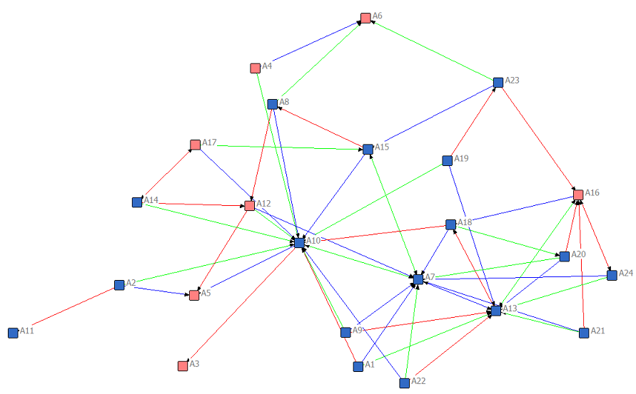

Legenda:
1.ª Escolha
2.ª Escolha
3.ª Escolha
Rapariga
Rapaz

SOCIOGRAMA – 2.º CRITÉRIO (GRUPO)
Turma 9.º C
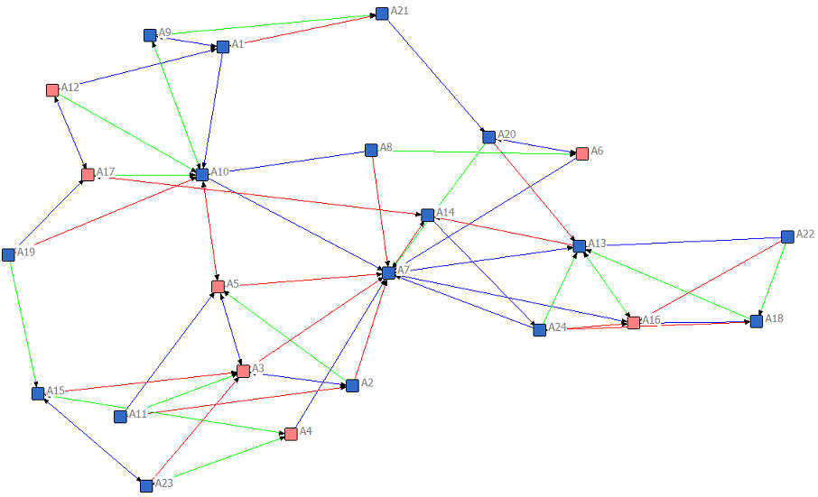

Legenda:
1.ª Escolha
2.ª Escolha
3.ª Escolha
Rapariga
Rapaz

SOCIOGRAMA – 3.º CRITÉRIO (LÚDICO)
Turma 9.º C
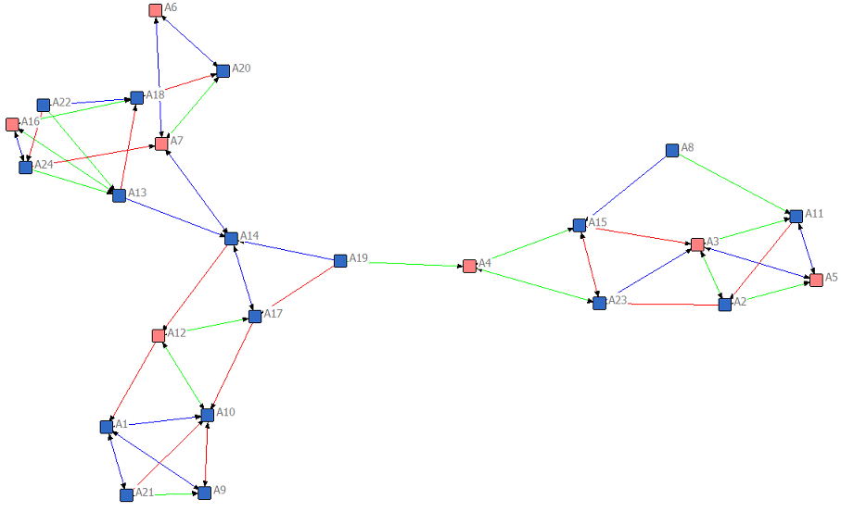

Legenda:
1.ª Escolha
2.ª Escolha
3.ª Escolha
Rapariga
Rapaz

